**Электронное обучение с применением дистанционных технологий**.

**Учитель: Лазарева М.В**

**Понедельник 27.04.2020**

|  |  |  |  |  |  |
| --- | --- | --- | --- | --- | --- |
|  | **5 класс** | **6 класс** | **8 класс** | **9 класс** | **11 класс** |
| Математика | .**Тема урока** : **Решение задач на совместную работу .**  **На уроке : *предлагается 2 варианта , выбираем 1 из подходящих для вас вариантов***   1. Вариант   На уроке РЕШ прослушать урок <https://resh.edu.ru/subject/lesson/7763/main/233894/>  Выполнить тренировочные задания 1- 9 фото результата ( сколько кружков какого цвета).  **Задание на дом** :  В тетради решение Задачи 7, 8 , 9 развернутое решение .  2 Вариант Если нет возможности зайти в РЕШ .  На уроке : прослушать урок <https://yandex.ru/video/preview/?filmId=6077178791041198228&text=решение%20задач%20на%20совместную%20работу%205%20класс&path=wizard&parent-reqid=1587818458806984-548854781429937632400325-prestable-app-host-sas-web-yp-65&redircnt=1587818620.1>  Сделать конспект в тетради  Решить задачи  1 Первая труба заполняет Бассейн за 18 мин., а вторая за 12 мин. За сколько минут можно заполнить бассейн , если открыть обе трубы .  2. Токарь на станке может выточить деталь за 10 мин. , а его ученик за 15мин. За сколько минут работая вместе они могут выточить деталь? | **Тема урока : Примеры разверток цилиндра и конуса**  **На уроке :**   1. Прослушать урок на <https://resh.edu.ru/subject/lesson/605/training/#115465> 2. Выполнить упражнения и задачи к уроку . 3. В тетради показать решение задач 5,6, 7.   **Задание на дом** :  Выполнить задание от учителя «Площади фигур» на платформе <https://uchi.ru/teachers/hometasks> |  |  |  |
| Оценки/  Отсутствующие |  |  |  |  |  |
| Алгебра |  |  | **Тема урока :** .Нахождение коэффициентов линейной функции по заданным условиям: прохождение прямой через две точки с заданными координатами.  **На уроке :**  Смотри приложение 8 класс .  По рисунку 2,3 найти к используя способ 2. **Задание на дом :** Задание №52 на платформе <https://uchi.ru/teachers/hometasks> | **Тема урока :** . Вероятности событий и серии испытаний Бернулли.  **На уроке :**   1. На уроке Реш просмотреть интерактивный материал. <https://resh.edu.ru/subject/lesson/2116/main/>   Выполнить тренировочные задания к уроку   1. На уроке РЕШ просмотреть интерактивный материал   <https://resh.edu.ru/subject/lesson/2570/main/>  Выполнить тренировочные задания к уроку .  **Задание на дом:** Контрольные задания по вариантам ко 2 уроку. |  |
| Оценки/  Отсутствующие |  |  |  |  |  |
| Физика |  |  | **Тема урока :** Закон преломления света   1. **На уроке :** На уроке РЕШ <https://resh.edu.ru/subject/lesson/3005/main/> 2. Выполнить тренировочные задания к уроку. 3. Задача 5 решение в тетради .   **Задание на дом :**  Решить задачи см **приложение физика 8 класс** |  |  |
| Оценки/  Отсутствующие |  |  |  |  |  |
| Астрономия |  |  |  |  | **Тема урока** . Контрольная работа №3 « Строение и эволюция Вселенной» .  **На уроке:**  Приложение 11 класс  Ответ в виде таблицы. |

**Приложение 8 класс**

|  |  |  |  |
| --- | --- | --- | --- |
| **Способ решить систему уравнений**  https://ds04.infourok.ru/uploads/ex/134a/00004de1-74a343ce/img14.jpg | **Способ определения**  **К ( ищем хороший прямоугольный треугольник )** | **А(-4;0) В(0;-2)**  **К=у/х к<0 к=-2/4 =-0,5** |  |

**Приложение 11 класс**

1. Масса Солнца составляет… от массы всей Солнечной системы. а) 99,9%; б) 39,866%; в) 32,31%; г) 27,46%.

2. Средний диаметр Солнца составляет … диаметров Земли. а) 313; б) 109; в) 198; г) 998.

3. Период вращения Солнца на экваторе составляет…а) 52,05 дней; б) 43,3 дня; в) 25,05 дня; г) 34,3 дня.

4. Количество энергии, проходящей через площадку 1м2, перпендикулярную солнечным лучам, за 1 с, называется…

а) солнечной постоянной; б) светимостью Солнца; в) энергией Солнца; г) термоядерной реакцией.

5. Солнце состоит на … из водорода. а) 27%; б) 2%; в) 72%; г) 71%.

6. Закон Стефана-Больцмана — ….а) https://fsd.multiurok.ru/html/2018/05/22/s_5b03e5c556d70/905971_1.png б) https://fsd.multiurok.ru/html/2018/05/22/s_5b03e5c556d70/905971_2.png; в) https://fsd.multiurok.ru/html/2018/05/22/s_5b03e5c556d70/905971_3.png г) https://fsd.multiurok.ru/html/2018/05/22/s_5b03e5c556d70/905971_4.png.

7. Небесное тело, обращающееся вокруг звезды, имеющее сферическую форму, под действием собственной гравитации, и удалившее малые тела с орбиты близкой к собственной, называется… а) планетой; б) астероидом; в) кометой; г) метеоритом.

8) . Угол под которым со звезды можно было бы увидеть большую полуось земной орбиты, называется…

а) угловым расстоянием; б) звёздным параллаксом; в) годичным параллаксом; г) перпендикулярным параллаксом.

9 ) Полная энергия, излучаемая звездой в единицу времени, называется…а) видимой звёздной величиной; б) абсолютной звёздной величиной;

в) светимостью; в) звёздной постоянной.

10) . Звёзды по эллипсам, вращающиеся вокруг общего центра масс, называются…а) двойными; б) переменными; в) стационарными; г) нестационарными.

11. Минимальный размер облака, в котором может начаться самопроизвольное сжатие определил…а) Ньютон; б) Хабл; в) Вин; г) Джинс.

12) Наша Галактика называется…а) Сомбреро; б) туманность Андромеды; в) Млечный путь; г) Конская голова.

**Ответы записываем в виде таблицы** .

**Приложение 8 класс**

**Задание на дом**

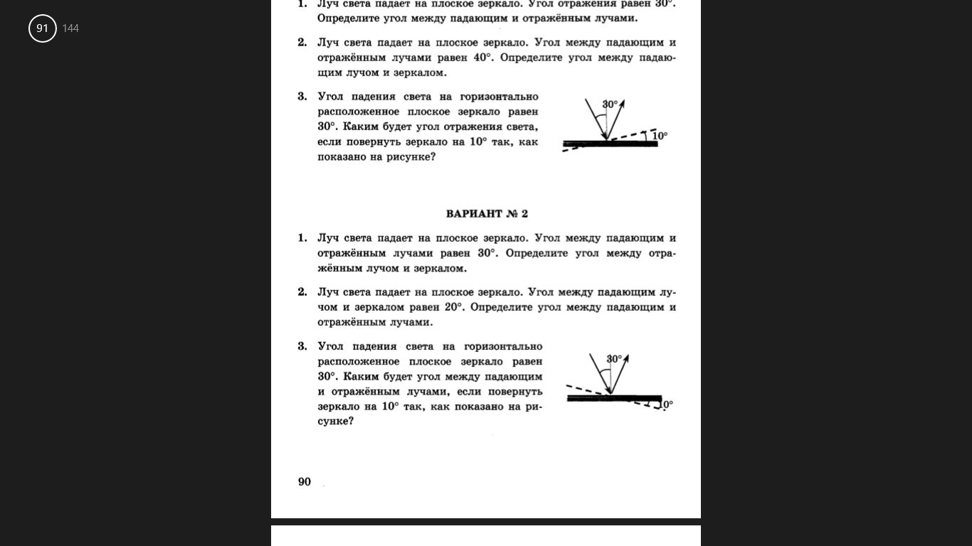

Начало формы

|  |  |  |  |  |  |  |  |  |  |  |  |  |  |  |  |  |  |  |  |
| --- | --- | --- | --- | --- | --- | --- | --- | --- | --- | --- | --- | --- | --- | --- | --- | --- | --- | --- | --- |
|  | |  | |  | |  | |  | |  | |  | |  | |  | |  | |
|  | |  | |  | |  | |  | |  | |  | |  | |  | |  | |
|  |  | |  | |  | |  | |  | |  | |  | |  | |  | |  |
|  |  | |  | |  | |  | |  | |  | |  | |  | |  | |  |

**Конец формы**